激光光源成像组件返修记录
产品名称：激光光源成像组件 | 返修日期：2019.03.29
规格型号：GX-LSM-01KCM | 返修数量：2个
检验人员：王鹏 | 完成日期：2019.04.15
问题描述：
2个组件发生进水情况，导致无法进行正常采集工作。
问题重现：
组件洛克塞克密封件处进水，拆卸组件检查内部元件状况，经排查确认：
（1）一个组件的相机接头发生氧化损坏情况，需要更换相机，如下图所示：
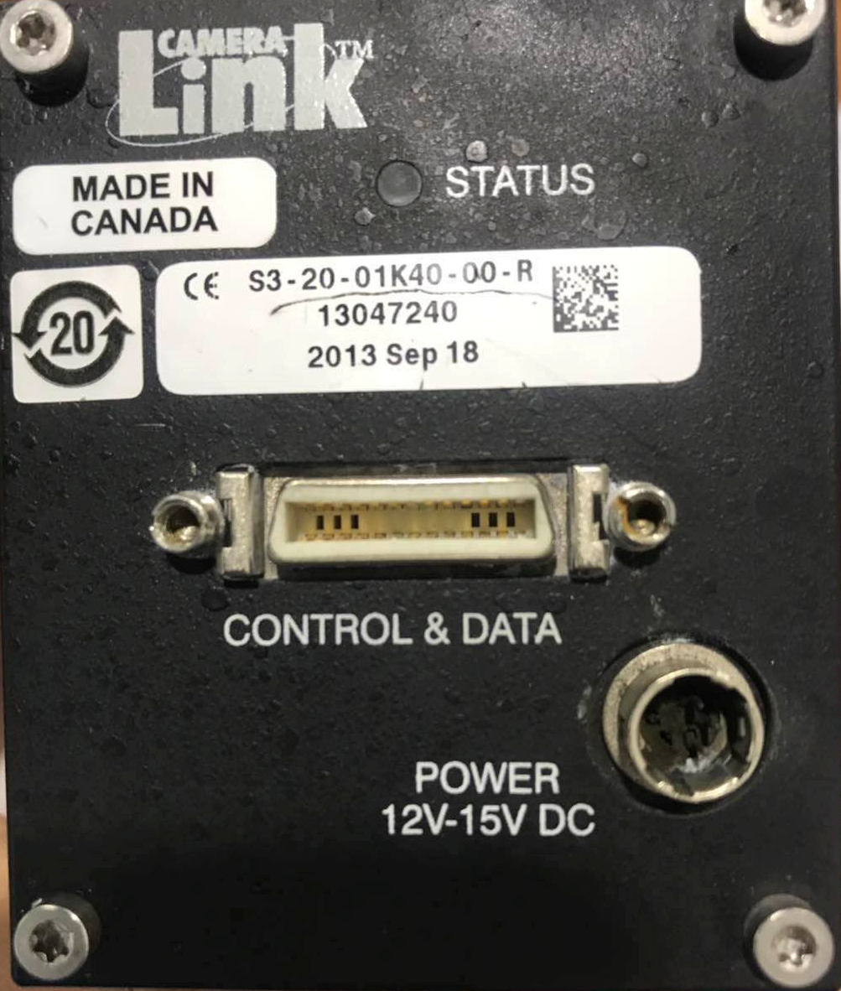

（2）另一个组件的组件进水量较少，仅视窗由于进水产生水雾影响组件正常工作，组件其他部件工作正常，组件可正常工作。
解决方案：
（1）对于受进水影响较小的组件，将内部各元件进行烘干处理后，为了后续使用，更换了易损配件并测试组件功能，经过48小时考机测试和震动测试，组件满足使用需求，维修完成；
（2）对于因进水导致相机故障的组件，现等待取得新相机后进行更换维修。
（3）两台返修的组件全部改为侧出线方式，减少洛克塞克现场安装问题导致的组件进水情况。
解决结果：
2个组件完成返修一套，另一套等待新相机到货后方可完成返修。

